A20231311ZL6

答案　(1)A1　*R*2　(2)见解析图　(3)见解析图

解析　(1)流过待测电阻的最大电流约为*I*max＝≈10 mA，故电流表选A1；

因为待测电阻的阻值约为300 Ω，若采用限流式接法，则*R*1过大，而*R*2偏小；所以应采用分压式接法，为了便于调节，滑动变阻器选*R*2。

(2)待测电阻阻值较大(>)，故采用电流表内接法；如图所示。

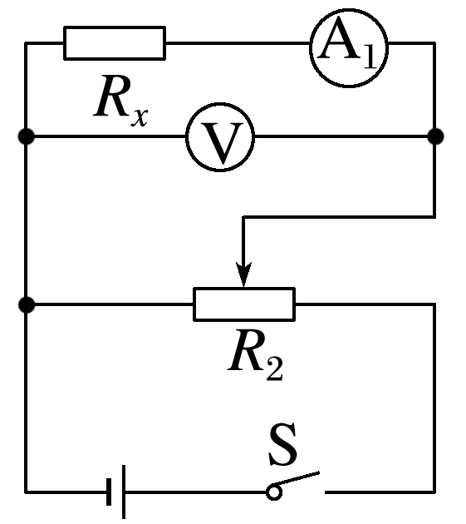

(3)实物连接如图所示。

